|  |  |  |  |  |  |
| --- | --- | --- | --- | --- | --- |
| Cruise Whitsundays  Great Barrier Reef Adventures | | | | |  |
| 圣灵岛号游船 大堡礁一日游 | | | | |
| 乘船场所 |  | | 携带物品 | |
| 圣灵岛号游船码头（在冰激凌店对面） | |  | | 泳衣，沙滩巾，防晒霜，太阳镜，帽子，防虫喷雾，相机，外套，点心，饮料等等。 |
| 注意事项 | | | | |
| * 前往游船码头不提供接送，请自行前往。 * 行程包含自助午餐。 * 请在登船前30分钟到船司窗口领取船票，并在发布通知时登船。请注意，目的地不同的船只在同一码头停靠。 * 珊瑚平台上的换衣处可能游客较多，建议提前穿著泳衣。 * 开放区域的冷水淋浴也可供您使用。 * 如果你较易晕船，建议事先服用晕船药。 * 在去程途中，可预定潜水，租借水下摄影设备等。 * 为了我们的生态环境，请不要触摸珊瑚礁。 * 请注意，浮台上没有 Wi-Fi 等互联网设施。 * 在回程途中，游船将经由汉密尔顿岛前往大陆。请务必在汉密尔顿岛下船，届时船上会有通知发布。 * 取消政策取决于住宿计划和旅行社的规定。   **CRUISE WHITSUNDAYS FERRY TERMINAL** | | | | |

在 Google Maps 上[查看](https://www.google.com/maps/place/Cruise+Whitsundays/@-20.3466536,148.9515759,17z/data=!4m6!3m5!1s0x6bd9ad3d9ee81ec1:0xf8d0a143a68851ee!8m2!3d-20.3462789!4d148.951773!16s%2Fg%2F11c3ttcbkx?hl=zh-CN)

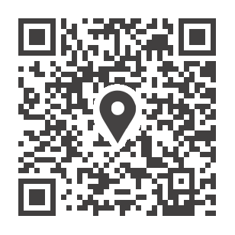



如需查看如何到达游船码头，使用右侧的二维码或点击[此处](https://vimeo.com/745205041/e3aec4ccd5)。